

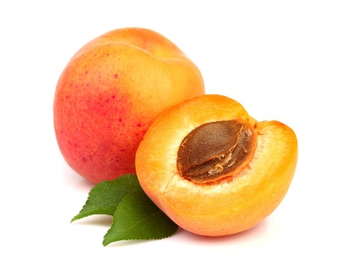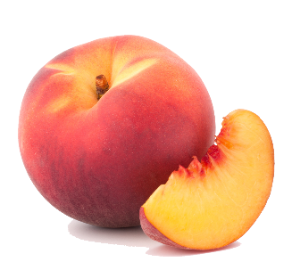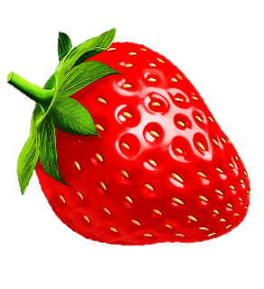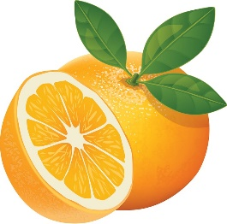küçük resim içeren bir resim

Açıklama otomatik olarak oluşturuldu



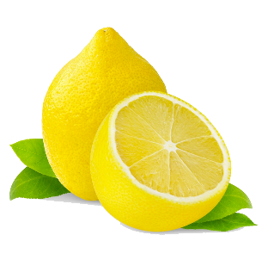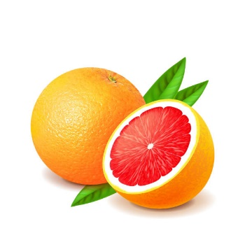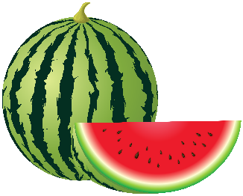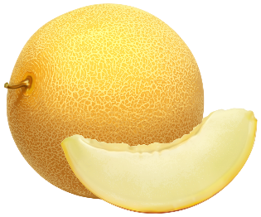



meyve, portakallar, portakal, dilimli içeren bir resim

Açıklama otomatik olarak oluşturuldukiraz içeren bir resim

Açıklama otomatik olarak oluşturulduküçük resim içeren bir resim

Açıklama otomatik olarak oluşturulduturunçgillerden, meyve içeren bir resim

Açıklama otomatik olarak oluşturulduküçük resim içeren bir resim

Açıklama otomatik olarak oluşturuldu



portakal, portakallar, turunçgillerden, meyve içeren bir resim

Açıklama otomatik olarak oluşturuldu

